UBND HUYỆN TIÊN LÃNG
TRƯỜNG MN TIÊN THANH

TRƯỜNG MẦM NON TIÊN THANH TỔ CHỨC THÀNH CÔNG
HỘI NGHỊ CÁN BỘ VIÊN CHỨC – NGƯỜI LAO ĐỘNG
NĂM HỌC 2022 - 2023
Ngày 15 tháng 10 năm 2022, Trường Mầm Non Tiên Thanh long trọng tổ chức tốt Hội nghị viên chức và người lao động năm học 2022 - 2023.
Tham dự hội nghị có ông Nguyễn Văn Hiệp – Chuyên viên Liên đoàn Lao động huyện Tiên Lãng; Ông Hoàng Đại Dương Phó Chủ tịch xã Tiên Thanh cùng 35 đồng chí là cán bộ giáo viên nhân viên trường mầm non Tiên Thanh.
Hội nghị làm việc dưới sự chủ trì của 02 đồng chí đó là: Đ/c Vũ Thị Bắc - Bí thư chi bộ - Hiệu trưởng nhà trường và Đ/c Bùi Thị Phương - Chủ tịch công đoàn trường.
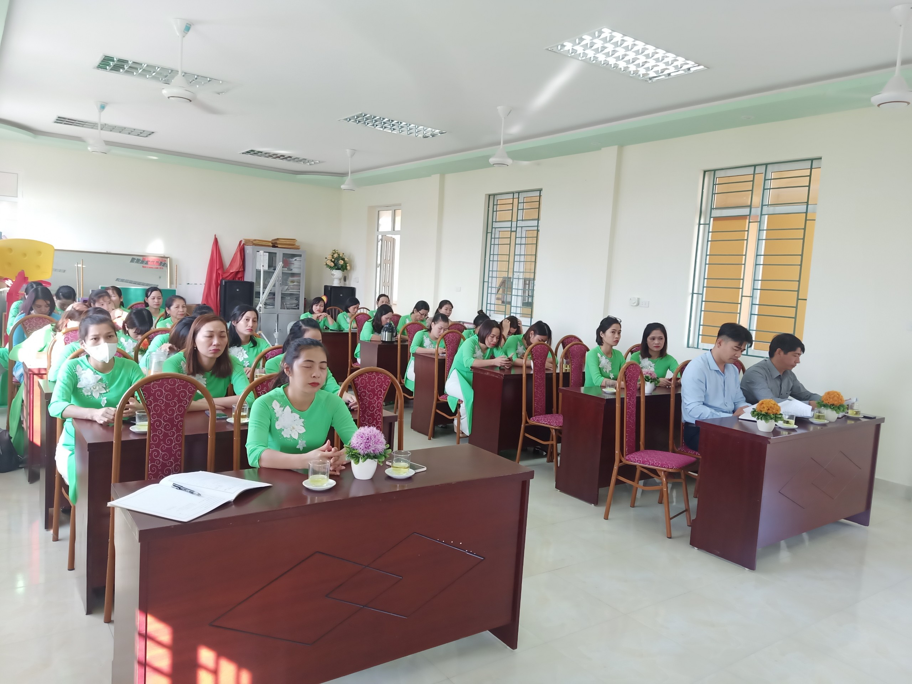

Hội nghị lần lượt nghe các văn bản báo cáo của nhà trường gồm:
- Đồng chí Vũ Thị Bắc – BTCB – Hiệu trưởng nhà trường Báo cáo kết quả việc thực hiện nhiệm vụ năm học 2021-2022 và triển khai kế hoạch thực hiện nhiệm vụ năm học 2022 – 2023
- Đ/c Nguyễn Thị Thắng Báo cáo tình hình tài chính năm học 2021 -2022 và kế hoạch thu và dựu kiến các khoản thu – chi năm học 2022-2023.
- Đ/c Nguyễn Thị Nga Báo cáo kết quả hoạt động của Ban thanh tra nhân dân năm học 2021 - 2022 và phương hướng nhiệm vụ thanh tra năm học 2022 -2023;
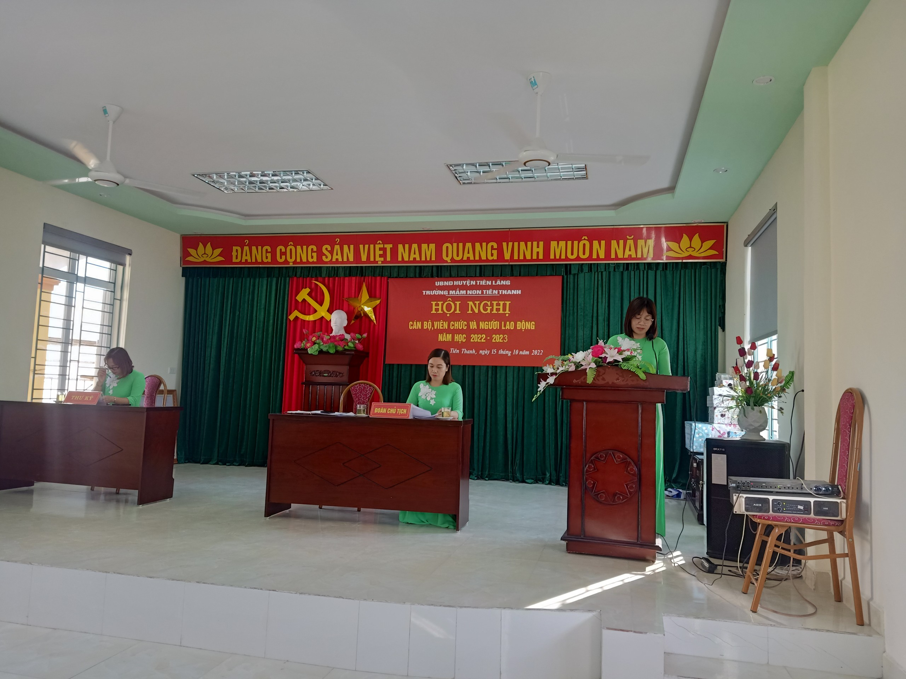
Đ/c Vũ Thị Bắc - Hiệu trưởng trình bày báo cáo kết quả thực hiện nhiệm vụ năm học 2021 - 2022, triển khai kế hoạch năm học 2022 - 2023.
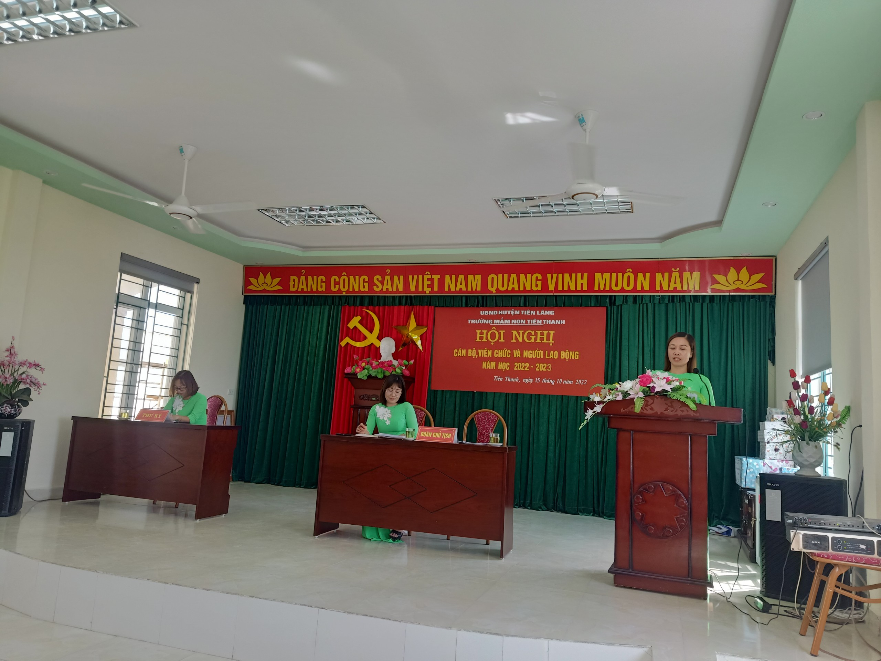
Đ/c Bùi Thị Phương - Chủ tịch công đoàn báo cáo kết quả phong trào thi đua năm học 2021- 2022 và phát động phong trào thi đua năm học 2022- 2023
Sau các báo cáo là phần thảo luận đầy trách nhiệm của các thành viên tham dự Hội nghị về các chỉ tiêu thi đua, các giải pháp để thực hiện tốt nhiệm vụ năm học 2022 - 2023. Với tinh thần dân chủ, tinh thần trách nhiệm, hội nghị đã được nghe các ý kiến phát biểu đại diện cho các tổ chuyên môn. Các ý kiến phát biểu tập trung vào những vấn đề thực hiện nhiệm vụ trọng tâm năm học 2022-2023, các mục tiêu, giải pháp nhằm đổi mới phương pháp dạy học, giáo dục trẻ theo quan điểm “lấy trẻ làm trung tâm”, chú trọng giáo dục kỹ năng sống cho trẻ. Nâng cao hiệu quả các cuộc thi và các phong trào thi đua trong nhà trường.
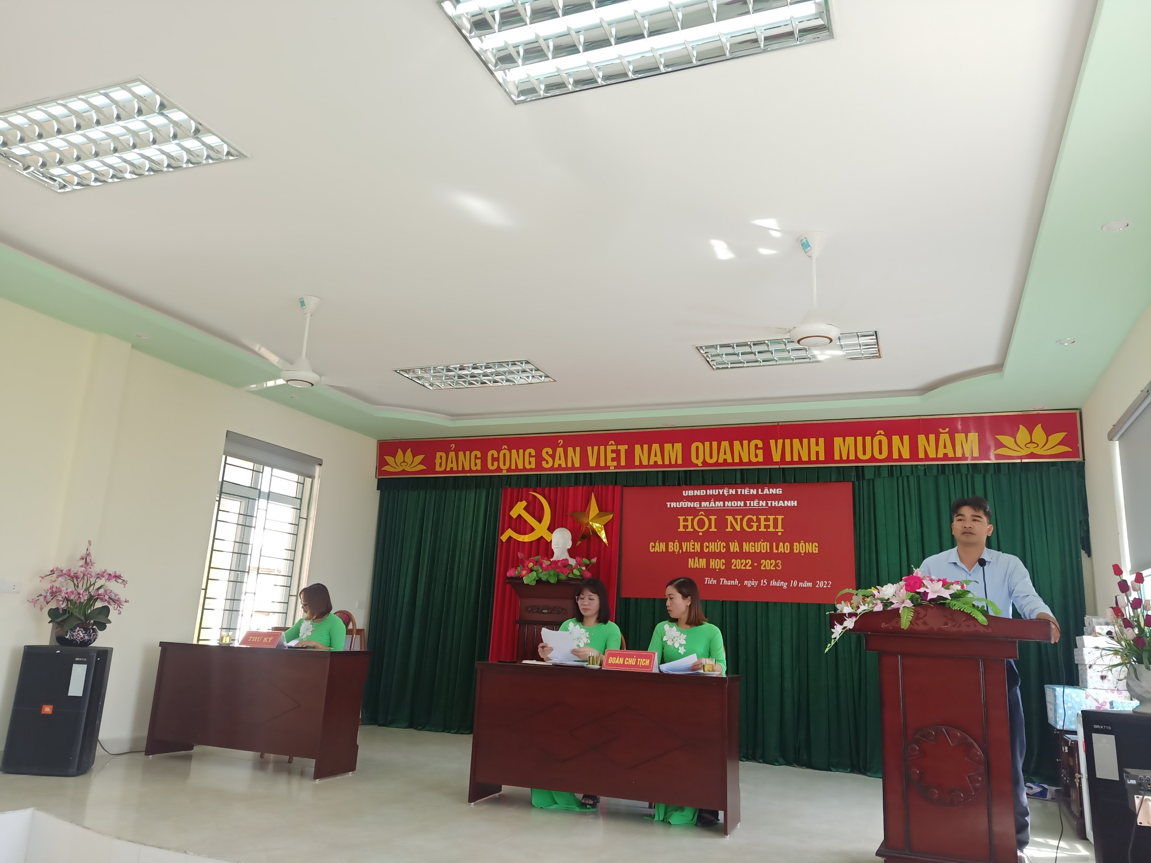
Đ/c Hoàng Đại Dương - Phó Chủ tịch xã phát biểu ý kiến tại Hội nghị
Kết thúc chương trình Hội nghị là phần phát động phong trào thi đua năm học 2022 - 2023 do đồng chí Bùi Thị Phương - Chủ tịch công đoàn phát động và ký giao ước thi đua giữa Hiệu trưởng và Chủ tịch công đoàn nhà trường.
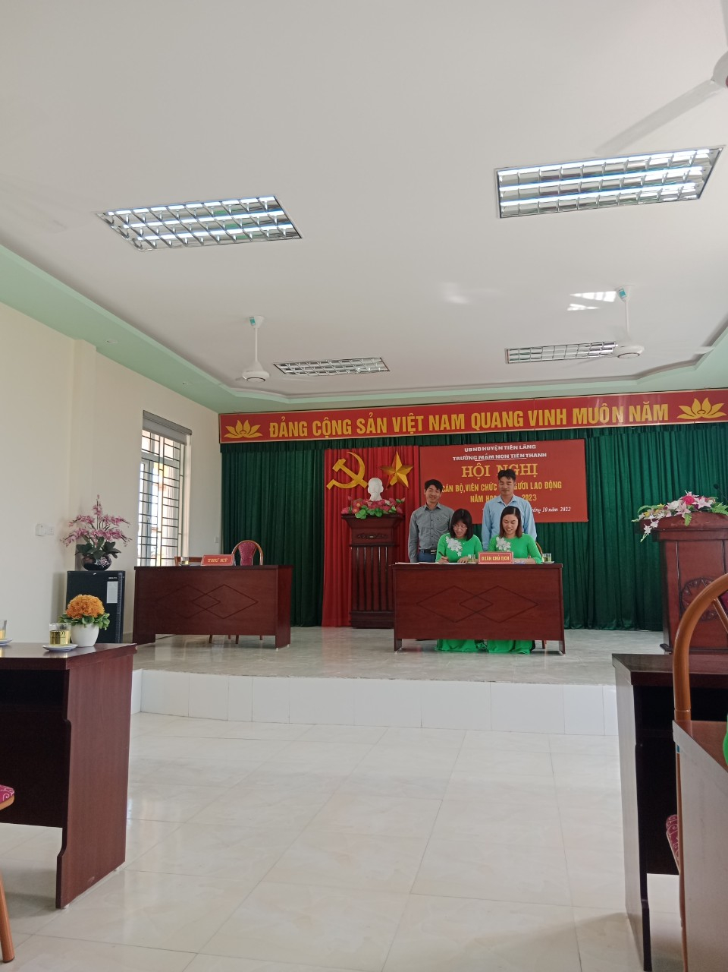
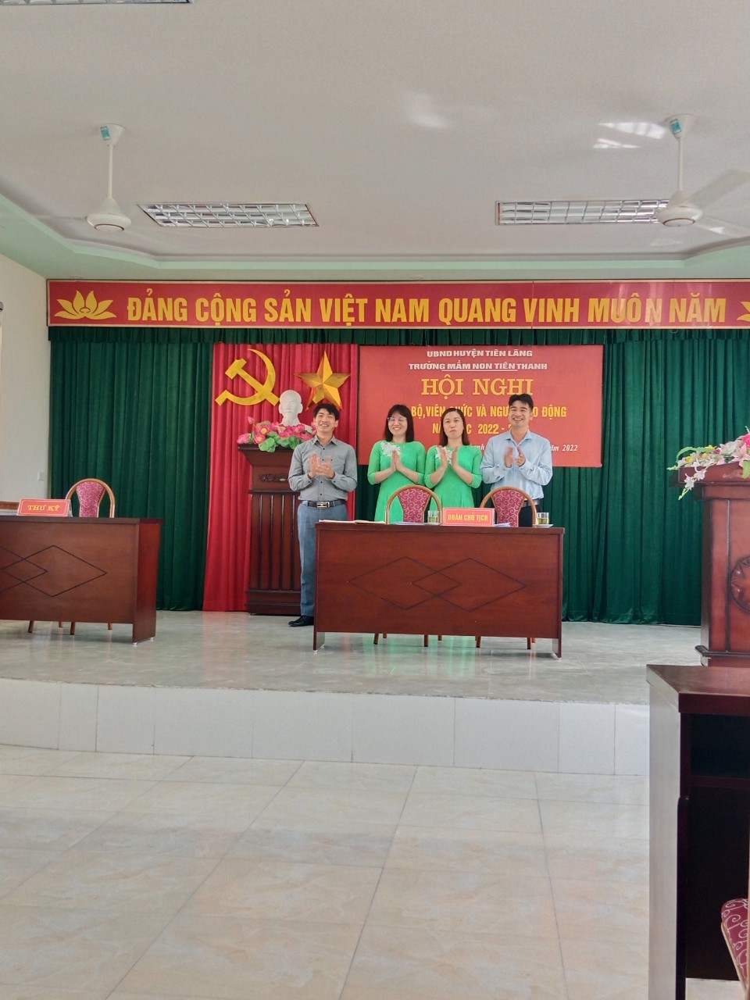
Đ/c Hiệu trưởng và Chủ tịch công đoàn ký giao ước thi đua.
Sau một buổi làm việc tích cực, khẩn trương, hội nghị đã đi đến biểu quyết thông qua các chỉ tiêu và giải pháp thực hiện nhiệm vụ năm học. Hội nghị đã thống nhất các kế hoạch, chỉ tiêu đề ra, hứa quyết tâm thực hiện bằng biểu quyết 100% ý kiến nhất trí.
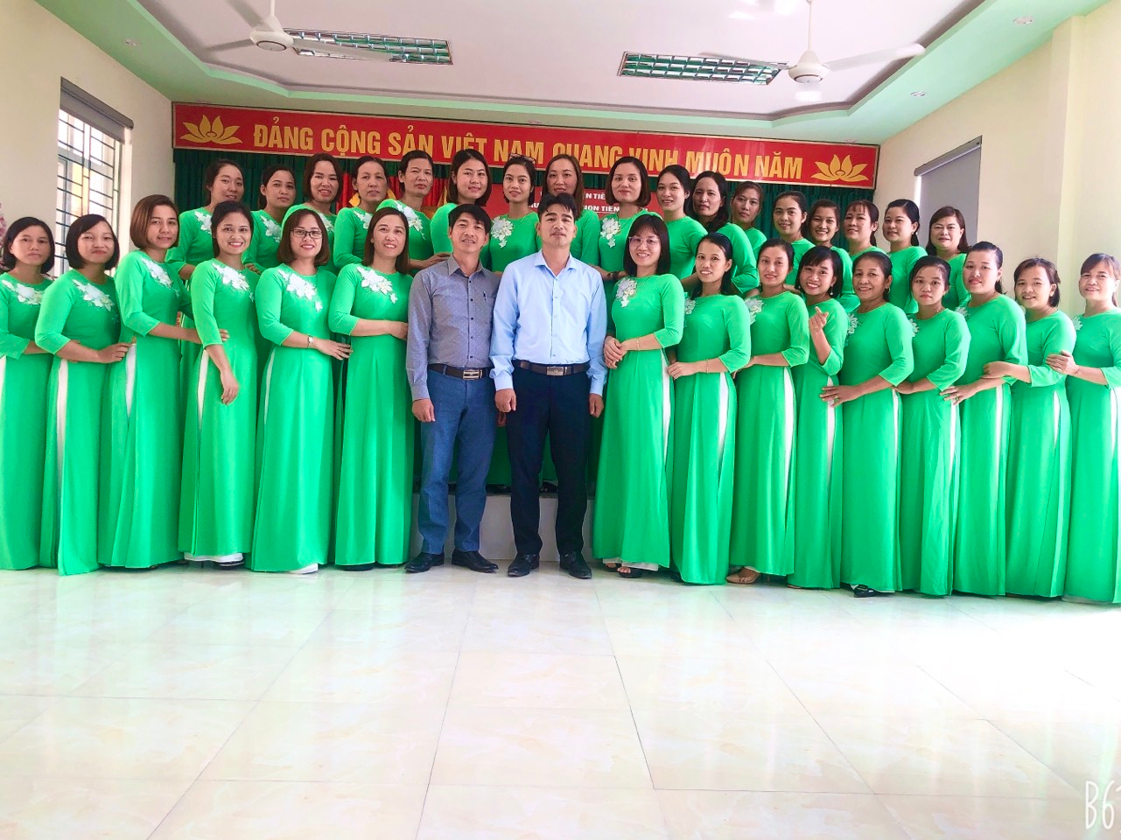
Đại biểu chụp ảnh lưu niệm với CBGVNV nhà trường
Hội nghị viên chức và người lao động trường Mầm non Tiên Thanh năm học 2022 - 2023 đã thành công tốt đẹp. Hơn bao giờ hết, mỗi cán bộ giáo viên, công nhân viên nhà trường càng hiểu rõ trách nhiệm nặng nề, vượt trên những khó khăn vất vả nhưng vô cùng vẻ vang của mình. Với tâm huyết, lòng nhiệt tình, năng lực lãnh đạo sáng tạo của BGH nhà trường, tinh thần đoàn kết, sự quyết tâm nỗ lực của mỗi cán bộ giáo viên, nhân viên, trường Mầm non Tiên Thanh vững tin sẽ đạt được nhiều thành công hơn nữa trong năm học 2022-2023.
Tiên Thanh, Tháng 10 năm 2022

.

